**华东理工大学2019-2020学年第2学期**

**《催化与固体材料模拟》课程论文 2020. 6**

班级 学号 姓名

开课学院 化学与分子工程学院 任课教师 成绩

|  |
| --- |
| 论文题目： |
| 论文背景及要求：  柴油车尾气排放中碳烟颗粒对环境具有诸多影响，探索高效的碳烟燃烧催化剂具有重要意义。针对该目的，课题希望借助第一性原理计算，在理论上评估常见的过渡金属/贵金属材料的催化性能。  **催化反应**：soot + O2(gas) → CO2(gas); 其中soot 以吸附态C原子进行模型简化）  **催化剂**：Pt(111)和Ag(111)单晶表面  **反应机理（假定）**：(1) O2(gas) + 2* →2O*；(2) C* + O* →CO* + *;  (3) CO* + O* →CO2(gas) + 2* (* 表示催化剂表面空活性位) |
| 要求：完成一篇不少于1500字的科技论文，自拟题目；要求论文主题明确、论证严谨、概念清楚，应根据计算结果及查阅的文献资料作出合理的分析和判断，格式书写规范。  备注：具体计算任务可包含以下内容：   1. 金属晶胞、分子结构优化计算； 2. 金属(111)平面优化计算（2×2超晶胞、共3层，固定底部两层）； 3. 计算O、CO等在金属(111)平面上最稳定构型（fcc-hollow位）及吸附能； 4. 绘制整个反应的热力学势能图，定性比较两种金属的活性差异。 |
| 教师评语：  教师签字：  年 月 日 |

格式要求：【删除勿保留在正文里】

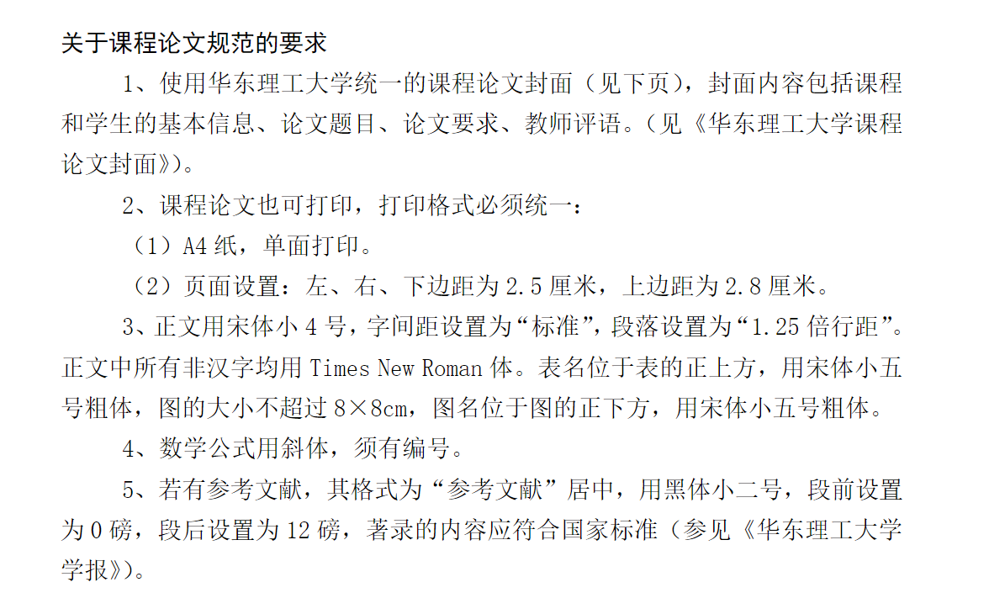

**本科生毕业论文格式规范**

为规范本科生毕业论文的格式，现就开题报告、文献翻译、论文的文档格式作如下规定：

一、总体要求

以下要求适用于开题报告、文献翻译和论文。

1、使用华东理工大学统一的毕业论文开题报告封面、毕业论文封面。

2、用A4纸打印。

3、页面设置：左、右、下边距为2.5厘米，上边距为2.8厘米，页眉和页脚均为2厘米。

4、文献翻译不少于4万英文字符，论文正文为2万字左右。

二、开题报告与文献翻译

开题报告与文献翻译的标题居中，用黑体小二号粗体，段前距和段后距均为0磅。标题下为专业班级、学号、姓名，格式为“专业班级（学号）姓名”，用黑体四号并居中。

开题报告中紧接着是摘要（只需中文）和关键词。“摘要”两个字和“关键词”三个字用黑体小四号，内容用宋体小四号，关键词为3至5个词，中间用逗号分隔，结束时不用标点符号。然后是正文，正文与关键词之间的距离为12磅，内容用宋体小四号。开题报告的正文分为研究背景、文献综述、技术路线、进度安排和参考文献五部分。

页眉左端顶格为毕业论文的题目，若为开题报告/文献翻译则在毕业论文题目后面加上“（开题报告）”/“（文献翻译）”。右端右对齐为页码，用阿拉伯数字。

开题报告和文献翻译中一级标题不需要另起页，设置段前距和段后距均为12磅，其余正文打印格式与下面的论文正文格式相同。

开题报告和文献翻译的装订顺序如下：

1. 封面；
2. 开题报告；
3. 文献翻译；
4. 外文原文（用A4复印）。

三、论文

●摘要和目录

中英文摘要各为一页，页码和目录一起单独编页，页码位于页面下方居中，用罗马数字。摘要要求先中文（“摘要”）后英文（“Abstract”），中文为150~250字，英文为100~150个实词。“摘要”两字、“Abstract”一词和“目录”两字分别用黑体小二号、Times New Roman粗体小二号和黑体小二号，居中。“摘要”设置段前为102磅，段后为12磅，摘要的内容用宋体小四号。“关键词”三个字（“Keywords”）用黑体（Times New Roman粗体）小四号，内容用宋体小四号（Times New Roman体），3至5个词，中间用逗号分隔，结束时不用标点符号。关键词与摘要相距12磅。目录设置段前为0磅，段后为12磅，“目录”两字用黑体小二号，内容要求列出一、二级标题，一级标题用黑体四号，二级标题用黑体小4号。

●正文

正文中所有非汉字均用Times New Roman体。

l、字间距设置为“标准”，段落设置为“1.25倍行距”。

2、每一章另起页。章节采用三级标题，用阿拉伯数学连续编号，例如1，1.1，

1.1.1。章名为一级标题，位于一页的首行居中。章名用黑体小二号，段前距为0磅，与紧接其后的文字或二级标题间距为12磅。二级标题用宋体四号，左对齐，段前距12磅，段后距0磅。三级标题用黑体小四号，左对齐，段前距12磅，段后距0磅。

3、正文内容用宋体小4号。

4、表名位于表的正上方，用宋体小五号粗体；

图名位于图的正下方，用宋体小五号粗体；图表按章编号，例如表2.7为第2章第7个表；图3—1为第3章第1个图。

1. 数学公式用斜体，按章编号。
2. 页眉从正文开始。页眉左端顶格为毕业论文的题目，右端右对齐为页码，用阿拉伯数字。

●参考文献

参考文献另起一页，与正文连续编页码，“参考文献”四个字居中，用黑体小二号，段前设置为0磅，段后设置为12磅，著录的内容应符合国家标准（参见《华东理工大学学报》），主要格式如下：

（1）期刊：[序号]作者.题名[J].刊名，出版年，卷号（期号）：起止页码.

（2）专著：[序号]作者.书名.版本（初版不写）[M].出版地：出版者，出版年. 起止页码.

（3）论文集析出文献：[序号]作者.题名[A].主编.论文集名[C].出版地：出版者，出版年.起止页码.

（4）学位论文：[序号]作者.题名[D].保存地点：保存单位，年份.

（5）专利文献：[序号]专利申请者.题名[P].专利国别：专利号，出版日期.

（6）电子文献：[序号]作者.题名[EB/OL].电子文献地址.发表或更新日期/引用日期.

●致谢(可选项)

致谢另起一页，与正文连续编页码，“致谢”两个字居中，用黑体小二号，段前设置为0磅，段后设置为12磅。致谢内容应实事求是，客观公正。

●论文的装订顺序如下：

1、封面(华东理工大学统一封面)；

2、任务书；

3、中文摘要；

4、英文摘要

5、目录；

6、正文；

7、参考文献；

8、致谢。